

Северо-Казахстанская область
район Магжана Жумабаева
КГУ «Полудинская средняя школа»
зам.дирктора по УВР
Саликова Ирина Александровна

Урок 34 |  |  | ГЕОГРАФИЯ
Дата: |  |  | Тема урока: Почва, состав и строение.
Класс: 7 |  |  | Количество присутствующих: |  | Количество отсутствующих:
Цели обучения: |  | 7.3.4.2. Определяет и представляет в графической форме типы и состав почв
Навыки уровня мышления |  | Знание, понимание, применение, анализ
Критерии успеха |  | Все учащиеся смогут: называют значение почвы и условия её формирования  Большинство характеризуют почву по строению и механическому составу, составят графический профиль  Некоторые смогут делать выводы о влиянии деятельности человека на процесс почвообразования
Языковые цели |  | Чтение - читая тексты, анализируют строение почвы  Слушание - слушают аудиоматериалы и мнение друг друга  Полезная лексика и терминология: почва, наука почвоведение, В.В. Докучаев, почвообразующие факторы, гумус, почвенный профиль, почвенные горизонты, механический состав почвы, структурность почвы.  Полезная серия фраз для диалога/письма:  Как вы думаете....  Можете ли вы .....  Что будет если...
Привитие ценностей |  | Воспитывать у учащихся умение находить взаимопонимание с окружающими, личную ответственность за собственные успехи и успехи своих одноклассников при работе в группе.  Формировать интерес к окружающему миру, к самообразованию
Межпредметные связи |  | Биология, экология
Ресурсы и оборудование |  | Интерактивная доска, видеоролик. Для проведения практической работы: почва, стеклянная колба, дистиллированная вода, огнеупорная посуда, спиртовка/электроплита, стеклянная пластинка; тематические рис. «Механический состав почвы», схемы «Почва и почвообразующие факторы», «Почвенный профиль», коллекция почв; цветные карандаши, линейка.
Предварительные знания |  | Предшествующие знания о почве, приобретенные в 6 классе
План
Этапы урока | Запланированная деятельность на уроке |  |  |  |  | Ресурсы
Начало урока | 1.Организационный момент.  2.Эмоциональный настрой «Приветствие»  3.Определение темы урока по картинкам слайда. -Целеполагание.  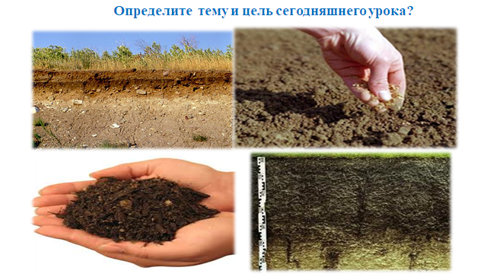  Мозговой штурм  Что такое почва?  Как сформировалась почва?  Условия почвообразования?  Одинаковый ли состав и строение почвы?  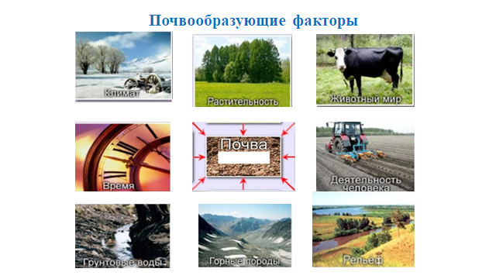  Работа в микрогруппах  Задание.  Составить кинохронику образования почвы.  1-я группа – материнская порода,  2-я группа – климат,  3-я группа – растения,  4-я группа – животные организмы,  5-я группа – рельеф и время,  6-я группа – хозяйственная деятельность человека.    Вопросы для ФО  1.Можно ли переставить местами кинокадр? Почему?  2.Какой фактор определяющий? Обоснуйте ответ.  3.Какой фактор главный? Обоснуйте ответ.  4.Сравните схему «Почва и почвообразующие факторы» и вашу кинохронику. Какие различия и совпадения прослеживаются?  Проблемный вопрос  Что такое почвенный профиль?  Вместе с учащимися с помощью рисунков 1.Сформулировать определение термина  «почвенный профиль»,  2.Определить почвенные горизонты профиля и как они обозначаются.  3.Для понимания того, как формируется почвенный профиль, заполняют таблицу  Задание.  Прочитайте текст параграфа и заполните таблицу.  Построение почвенного профиля.  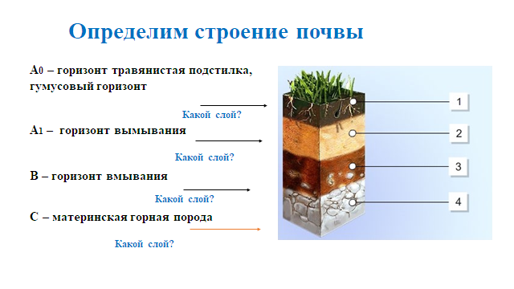 |  |  |  |  | Слайд№1    http://bilimland.kz/index.php/ru/  Слайд №2
  Название почвенного горизонта | мощность | строение | цвет
Середина урока | 1.Практическая работа демонстрационная «Определение состава почвы»  Опыт №1  Опустим в стакан с водой горсть земли (почвы). Видите пузырьки? Что мы наблюдаем?  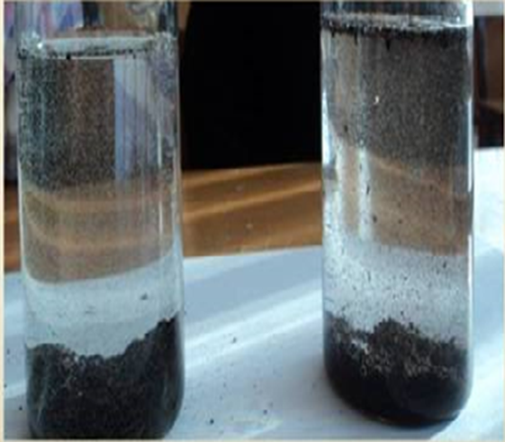  Опыт №2.  Положим почву в железную пробирку и нагреем над пламенем свечи. Над ним держим стекло. Стекло сначала становится влажным, а потом на нем появляются капельки воды. Откуда они появились? Что содержится в составе почвы кроме воздуха?  Опыт №3  Прокаливаем почву. После некоторого времени появляется синий дым. Как вы думаете, почему идёт дым? Какие вещества содержащиеся в почве могут сгорать? Каким цветом стала почва?  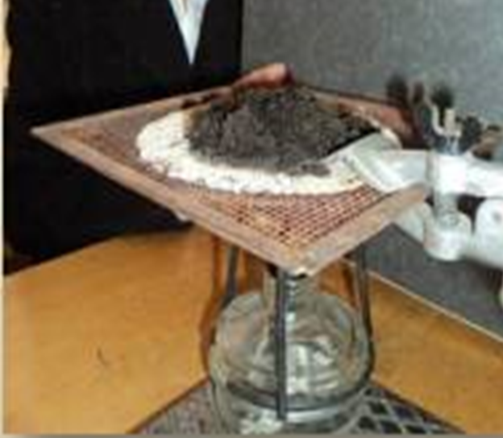  Сделайте выводы о составе почвы  2.Как различаются почвы по механическому составу?  Работа с коллекцией почв.  - Какие различия вы видите в коллекции почв?  Для определения механического состава почвы провести следующий эксперимент (обратить внимание учащихся на что, для того чтобы определить механический состав почвы, образцы почвы берут с глубины 20 см).  Работа в группах  Практическая работа  1.Образцы почв смешайте или смочите водой до тестообразного состояния.  2.Образец почвы № 1 смешайте с водой и скатайте шар. Что получилось? (1 группа)  3.Образец почвы № 2 смешайте и скатайте шар. Шар раскатайте в шнур. (2 группа)  4.Образец почвы № 3 смешайте и скатайте в шар. Раскатывается ли шар в шнур? (3 группа)  5.Образец почвы № 4 смешайте и скатайте в шар. Из шара раскатайте шнур и сомкните в кольцо.(4 группа)  Полученные результаты сопоставьте с таблицей и определите механический состав образцов почв.
  Описание действий | Механический состав почвы
  Шар не скатывается | Песчаная
  Шар не раскатывается в шнур | Супесчаная
  Из шарика можно сделать шнур, но нельзя сомкнуть кольцо. | Суглинистая
  Шар раскатывается в шнур, который смыкается в кольцо | Глинистая
Конец урока | IV. Рефлексия  Синквейн «Почва»  Домашнее задание.  Мини проект «Можно ли создать искусственную почву?»
Дифференциация - как вы планируете оказывать больше поддержки? Какие задачи вы планируете поставить перед более способным учащимся? |  |  |  | Оценивание - как вы планируете проверить уровень усвоения материала учащимися? |  | Здоровье и соблюдение ТБ
Дифференциация предусмотрена в формах работы, заданиях, формативном оценивании |  |  |  | Способности учащихся будут постоянно оцениваться через вопросы и актуализацию знаний во время работы по исследованию информации и в конце урока во время подведения итогов и рефлексии. |  | Работа в группе, паре создать обстановку сотрудничества, что снижает тревожность. Индивидуальная работа раскроет потенциал каждого ученика.

